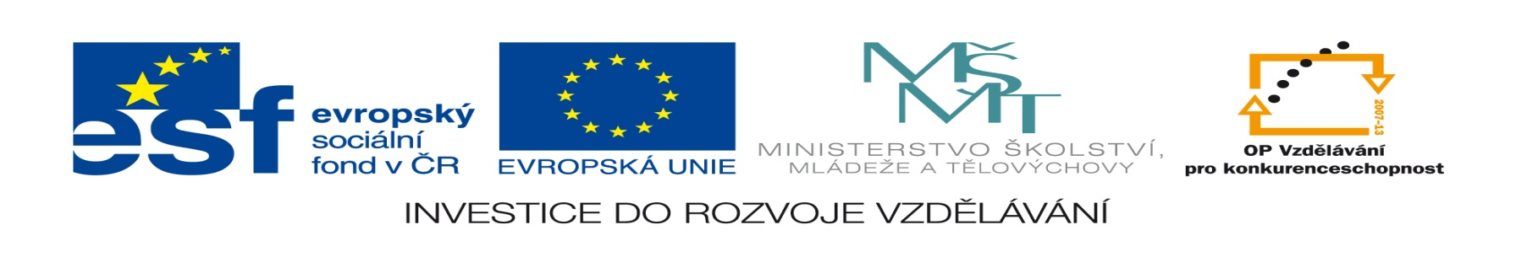
Název projektu: Moderní škola
Registrační číslo projektu: CZ.1.07/1.4.00/21.2511
Škola: Základní škola, Česká Lípa, Školní 2520, p.o.
Číslo klíčové aktivity: V/2
Sada: VY_52_INOVACE_FPČ1/35_ Fyzika7
Druh učebního materiálu: pracovní list
Cílová skupina: žáci 2. stupně základní školy
Typická věková skupina: 12 – 15 let

Předmět: fyzika
Téma: vztlaková síla v atmosféře Země
Ročník: 7.
Anotace: Žáci v úloze spočítají vztlakovou sílu a gravitační sílu působící na sondu a porovnáním těchto sil rozhodnou o směru pohybu dané sondy. Klíčová slova: fyzika, Země, atmosféra, síla, vztlak
Speciální vzdělávací potřeby: žádné
Autor: Mgr. Pavel Černý

Pracovní list – VZTLAKOVÁ SÍLA V ATMOSFÉŘE ZEMĚ
Vypočítej:
Meteorologická sonda naplněná vodíkem má hmotnost 2,3 kg a objem 9,5 m³.
1. Jak velkou vztlakovou silou F_{VZ} působí na sondu atmosférický vzduch, který má hustotu asi 1,3 kg/m³ ?

2. Jak velkou gravitační silou F_{g} působí na sondu Země?

3.Urči velikost a směr výsledné síly F působící na volnou sondu

Řešení
Vypočítej:
Meteorologická sonda naplněná vodíkem má hmotnost 2,3 kg a objem 9,5 m³.
1. Jak velkou vztlakovou silou F_{VZ} působí na sondu atmosférický vzduch, který má hustotu asi 1,3 kg/m³ ? F_{VZ} = V ϱ_{v}g
V = 9,5 m³
g = 10 N/kg
ϱ_{v} = 1,3 kg/m³
F_{VZ} = ?
F_{VZ} = V ϱ_{v}g F_{vz} = 9,5 x 1,3 x 10 = 123,5 N
Na sondu působí atmosférický vzduch vztlakovou silou 123,5 N.
2. Jak velkou gravitační silou F_{g} působí na sondu Země?
m = 2,3 kg F_{g} = mg
g = 10 N/kg
F_{g} = mg F_{g} = 2,3 x 10 = 23 N
Země působí na sondu gravitační silou 23 N.
3. Urči velikost a směr výsledné síly F působící na volnou sondu Fvz
Fvz = 123,5 N
F_{g} = 23 N
F = ?

F_{g}
F = Fvz - F_{g} F = 123,5 – 23 = 100,5 N
Výsledná síla má velikost 100,5 N a směr vzhůru jako vztlaková síla. Sonda stoupá vzhůru.
Zdroj:
Vlastní práce autora

